אוניברסיטת בן גוריון בנגב
המחלקה למדעי המחשב

נושאים בעיבוד שפה טבעית (אביב 2026)
דו"ח מסכם - מיני פרויקט

מגיש: אלעד בומגרטן
מרצה: מנחם אדלר

Git Repo URL
https://github.com/EladBaumgarten/LLMs_Analysis.git

תוכן עניינים
אקדמת מילין ............................................................................................................................. 3
תיאור שאלת המחקר ................................................................................................................... 4
סקירת ספרות המחקר, הכלים והשיטות שיושמו ............................................................................... 5
מהלך העבודה, תוצאות ומסקנות .................................................................................................... 9
שלב א' .......................................................................................................................... 9
שלב ב' .......................................................................................................................... 9
שלב ג' .......................................................................................................................... 9
שלב ד' .......................................................................................................................... 10
שלב ה' .......................................................................................................................... 12
שלב ו' ........................................................................................................................... 13
שלב ז' ........................................................................................................................... 15
שלב ח' .......................................................................................................................... 16
שלב ט' .......................................................................................................................... 17
שלב י' ........................................................................................................................... 19
השוואה בין שיטות המאמרים ובין השיטות ה- AI ............................................................................... 24
מענה לשאלות המחקר ................................................................................................................. 26
מסקנות כלליות ........................................................................................................................... 27
סיכום ........................................................................................................................................ 28

אקדמת מילין
מצאתי לנכון לערוך את המחקר על יצירותיהם של אחד העם ונתן אלתרמן משני טעמים מרכזיים.
אחד העם ונתן אלתרמן הם דמויות מרכזיות בתרבות העברית החדשה שהשפיעו רבות על עיצוב הזהות הלאומית. אחד העם בנה שיטה רעיונית אידאולוגית, ואלתרמן כתב שירה ופובליציסטיקה שנדרשו לאירועי השעה.
מאחר שאני לומד חטיבה בפילוסופיה, התעניינתי תחילה בכתיבתו של אחד העם. מעיון בכתביו ובפרשנויות, למדתי שהוא נודע בשמירה על רצף רעיוני ואידאולוגי לאורך כל תקופת יצירתו. מכאן עלתה השאלה: האם גם סגנון כתיבתו רציף ועקבי.
לאחר העמקה נוספת בניסוח שאלת המחקר, סברתי שיהיה מעניין להשוות בין יוצר הנחשב עקבי ויציב בתוכן דבריו לבין יוצר הנחשב משתנה, מתאים את עצמו לטרנדים ספרותיים ולאקטואליה. לפיכך צירפתי למחקר את יצירותיו של נתן אלתרמן.
כך אשווה בין יוצר יציב מול יוצר משתנה, ואבחן אם ההבחנה הזאת מתקיימת גם בניתוח מתמטי של סגנון הכתיבה. הרחבה על ההשוואה בסעיף שאלת המחקר.
אחד העם
אחד העם (אשר צבי גינצברג, 1856 - 1927) הוגה ואידאולוג מרכזי של הציונות הרוחנית. הוא חלק על הציונות המדינית של הרצל וטען כי תחיית העם תלויה בתחייה תרבותית ומוסרית, וקרא להקמת מרכז רוחני בארץ ישראל שיזין את התפוצות.
תרומתו התרבותית כפולה: מערכת רעיונית שעמדה במרכז הוויכוח הציוני, ולשון מסה עיונית שהייתה מודל לפרוזה העברית שאחריו.
רשימת היצירות - 162 פריטים, 131 מאמרים ומסות, 30 איגרות, פריט עיון אחד. 96 מאמרים מתוארכים מהווים את עמוד השדרה (1889-1927): 4 בשנות ה-80, 47 בשנות ה־90, 26 בעשור הראשון, 11 בשני, 8 בשלישי. 36 מאמרים נותרו ללא תאריך מדויק.
נתן אלתרמן
נתן אלתרמן (1910 - 1970) משורר, מחזאי, מתרגם ופובליציסט. חתן פרס ישראל לספרות. מ-1943 פרסם ב"דבר" את "הטור השביעי", טור שירה שנדרש לאירועי הזמן: השואה, המאבק בשלטון הבריטי, מלחמת השחרור וראשית המדינה. בשנותיו האחרונות כתב מאמרי פרוזה שכונסו ב"החוט המשולש" (1966 - 1970). עיקר יצירתו הפובליציסטית נכתב בקצב עיתונאי ונדרש לאירועי השעה.
רשימת היצירות - 196 פריטים, 174 מאמרי פרוזה, 21 שירים ופריט זיכרונות אחד. 143 מהמאמרים נכתבו ב־1967 - 1970, 31 בין 1931 ל-1966. תשעה שירים מ-1938 והשאר פזורים בין 1941 ל-1957.
שתי רשימות היצירות המלאות מפורטות בקבצים ב- Git Repo.
תיאור שאלת המחקר
אחד העם נחשב להוגה בעל עקביות רעיונית, שבנה את משנתו כמערכת מצטברת שבה כל מאמר נסמך על קודמיו. במחקר זה אבחן באמצעים חישוביים באיזו מידה מתקיימת עקביות זו בפועל, הן ברובד התוכן והן ברובד הסגנון. אבחן זאת לאורך תקופת פעילותו (1889 - 1927), ומהו היחס בין הרבדים.
אם אמצא שינויים, אבדוק האם הם תוצר של התפתחות הדרגתית לאורך זמן או של שבר נקודתי סביב אירועים מכוננים.
עקביות רעיונית אינה מחייבת עקביות סגנונית. הרובד הרעיוני נתון לבחירתו של הכותב, ואילו הרובד הסגנוני (התפלגות מילות הפונקציה, הפיסוק, אורך המשפט והמבנים התחביריים) נשען על הרגלים שאינם מודעים. לפיכך ייתכן ששני הרבדים נעים יחד, וייתכן שהאחד יציב בעוד האחר דינאמי.
מדד השינוי אינו גבוה או נמוך כשלעצמו אלא ביחס לנקודת ייחוס, ולכן צירפתי למחקר את נתן אלתרמן יוצר שכתיבתו נדרשה לאירועי השעה ופורסמה בקצב עיתונאי, ציר זמן כתבתו מכיל את מלחמת העולם השנייה והשואה, ראשית המדינה ומלחמות ישראל עד 1970. אלתרמן ידוע בסגנון כתיבה עכשווי ומעודכן לנורמות הספרותיות בזמן אמת.
מכאן ההשערה המוקדמת: טביעת האצבע הסגנונית של אחד העם תהיה היציבה מבין השתיים. השאלה שהמחקר בוחן היא אם ההשערה אכן מתקיימת גם ברובד הסגנון, או שהיא נכונה לרובד התוכן בלבד.
מאחר שהיוצרים פועלים בז'אנרים שונים, לא ערכי המאפיינים הם המושווים, כלומר לא מי כותב משפטים ארוכים יותר או מרבה בפסיקים, אלא מידת השינוי הפנימי של כל יוצר. כל אחד נמדד ביחס לעצמו לאורך ציר הזמן, ורק לאחר מכן מושוות שתי מידות השינוי.
על מנת לנסות להבטיח שההשוואה תהיה הוגנת, אנסה להתאים בין סוגי היצירה, אשווה מאמרים אל מול מאמרים ולא שירה מול מסה. בנוסף, החלוקה לתקופות נעשית בתוך אותה סוגה.
ארבע תת שאלות נבחנות לכל יוצר בנפרד, ורק לאחר מכן מושוות זו לזו:
- סגנון - האם טביעת האצבע הסגנונית של היוצר (התפלגות מילות פונקציה, אורך משפט, מאפיינים מורפולוגיים ותחביריים) יציבה לאורך הזמן, או משתנה?
- תוכן - האם התפלגות הנושאים שלו יציבה, או שנושאים עולים ונשכחים?
- היחס בין הרבדים - האם התוכן והסגנון נעים יחד, או שהאחד יציב בעוד האחר משתנה?
- תלות באירועים מכוננים - האם השינויים מתלכדים כרונולוגית עם האירועים המכוננים, או שמדובר בנדידה הדרגתית שאינה תלויה בהם? כלומר: התפתחות או שבר.
סקירת ספרות המחקר, הכלים והשיטות שיושמו
חמישה מאמרים עומדים בבסיס המחקר: ארבעה שיושמו במחקר, אחד מהם שייך למסלול ה-AI ומאמר חמישי שנבחן ונדחה. מאמרים אלו פירטו שיטות למדידת יציבות סגנונית לאורך זמן, להבחנה בין התפתחות הדרגתית לשבר נקודתי, וכיצד לשמור על הפרדה בין רובד הסגנון לרובד התוכן.
Gómez-Adorno (2018), "Stylometry-based Approach for Detecting Writing Style Changes in Literary Texts".
המאמר בוחן אם ניתן לאתר שינויי סגנון בתוך יצירתו של מחבר יחיד. השיטה מחלקת את היצירות לשלוש תקופות כרונולוגיות, כל טקסט מיוצג בשלוש משפחות מאפיינים - ניסוח, פיסוק ומילות פונקציה. מסווג מאומן לשייך טקסט לתקופה שבה נכתב. הצלחת המסווג משמשת ראיה לכך שהסגנון אינו אחיד לאורך הקריירה. המאמר מספק הפרדה חשובה, המאפיינים שהוא בוחן הם לשוניים ולא נושאיים, ולכן מסווג התקופות אינו חשוף לתוכן הטקסט.
Eder (2016), "Rolling Stylometry".
במקורה השיטה במאמר פותחה לאיתור החלפת מחבר בתוך טקסט ארוך: חלון נע לאורך הטקסט, בכל עמדה נמדד מרחקו הסגנוני של החלון ממחבר מועמד, ונקודת המעבר מתגלה כקפיצה בעקומת המרחק.
אימצתי את השיטה למדידת מרחקו של היוצר מעצמו לאורך הקריירה: מעבר על מאמרים מסודרים כרונולוגית, וחלון נע מודד את התרחקות סגנונו מנקודת הפתיחה. בכך היא מספקת את ההבחנה הנדרשת בתת השאלה הרביעית שהגדרתי, הבחנה בין נדידה מתמשכת ובין תמורה נקודתית סביב אירוע, שכן עקומה מתונה מעידה על שינוי מתמשך ואילו מדרגה מעידה על שבר. שתי ההבחנות נבדלות זו מזו בצורתן אף כאשר שיעור השינוי המצטבר דומה.
Przystalski (2025), "Stylometry recognizes human and LLM-generated texts in short samples".
השיטה במאמר מבחינה בין טקסט אנושי לבין טקסט שהופק במודל שפה אף במקטעים קצרים, באמצעות חלוקת הטקסט למקטעים, סיווגם בעצי החלטה מוגברי - גרדיאנט ופירוש ההחלטה בניתוח SHAP.
במקום להבחין בין אדם למודל שפה, ביקשתי להבחין בין התקופות בציר הזמן של יוצר. החלוקה למקטעים מרבה את הדגימות ומאפשרת סיווג בקורפוס שאינו גדול, ניתוח SHAP מוסיף למדידה ממד פרשני, שכן הוא מצביע על המאפיינים שהכריעו את הסיווג. בכך ניתן לומר לא רק כמה השתנה הסגנון, אלא באילו ערוצים - פיסוק, תחביר או אורך משפט.
Huang, Murakami, Grieve (2025), "Attributing authorship via the perplexity of authorial language models".
המאמר מציע לייחס טקסט לכותב באמצעות מודלי שפה. בהינתן טקסט שמחברו אינו ידוע, ננסה לסווג את הכותב מבין כמה מועמדים. הפתרון המוצע נשען על מודלי שפה, שתפקידם לחזות את המילה הבאה בטקסט. לכל מועמד מאומן מודל נפרד על כתביו בלבד, וכך לומד כל מודל את לשונו וסגנון הכתיבה של המחבר. לאחר מכן מוצג הטקסט האלמוני לכל המודלים, ונמדד עד כמה הוא צפוי בעיני כל אחד מהם. המדד קרוי פרפלקסיות, ומשמעו מידת ההפתעה של המודל למקרא הטקסט: ככל שהמודל מתקשה פחות לחזות את המילים הבאות, כך קרובה לשון הטקסט ללשון שעליה אומן. הטקסט מיוחס אפוא למחבר שמודל שלו הופתע ממנו פחות מכולם. חידושה של הגישה הוא בכך שאין בה רשימת מאפיינים שנקבעה מראש: המודל לומד את לשון המחבר כמכלול - אוצר מילים, תחביר ונושאים, זאת במקום לספור מאפיינים.
יישמתי את השיטה של המחקר עם התאמות, במקום להבחין בין מספר מחברים, הבחנתי בין שתי תקופות של אותו מחבר. מודל אחד מאומן על כתביו המוקדמים והאחר על המאוחרים, ואם ניתן לשייך טקסט לתקופתו בדיוק גבוה, הרי שלשון הכתיבה השתנתה בין התקופות. מידת ההצלחה בשיוך משמשת מדד לשינוי בסגנון.
זו דרך אחת לשימוש ב-AI לפתרון שאלת המחקר, דרך זו משלימה את השיטות הקודמות דווקא מכוח מגבלתה. מודל שפה אינו יכול להפריד סגנון מתוכן, ולפיכך הוא מודד את שניהם ביחד. ההפרש בין תוצאות של הניסויים שיישמו את השיטות מהמאמרים הקודמים שמתעלמים מתוכן הטקסט הוא שמאפשר לאמוד איזה חלק מן השינוי אצל כל יוצר נעוץ ברובד הסגנון ואיזה ברובד התוכן.
Alsudais, Tchalian (2016), "Corpus Periodization Framework to Periodize a Temporally Ordered Text Corpus"
המאמר מציע שיטה לחלוקת קורפוס המסודר על ציר הזמן לתקופות, מתוך הנתונים עצמם ולא לפי גבולות שנקבעו מראש. בחנתי אותו כדרך אפשרית לקביעת גבולות התקופות במחקר, ומצאתי ששיטת העבודה המפורטת במאמר אינה מתאימה למקרה של העבודה.
השיטה פותחה עבור קורפוס עיתונאי גדול הנסוב על נושא אחד, ובו מזוהים המעברים בין התקופות לפי שינויים בהיקף הכתיבה ובאוצר המילים לאורך השנים. במקרה של יוצר יחיד אין למדדים אלה אותה משמעות, היקף כתיבתו בשנה נתונה מעיד על מה שנשתמר מכתביו, ולא על תמורה בשיח, ומספר הטקסטים בכל שנה קטן מכדי לבסס עליו הכרעה מהימנה.
עם זאת נשמרה מן המאמר עמדה עקרונית, שלפיה גבולות התקופות יכולים לעלות מן הנתונים במקום להיקבע מראש.
כלים לעיבוד עברית
הניתוח הלשוני נשען על מודל Dicta (dictabert-joint), המספק ניתוח מורפולוגי ותחבירי וזיהוי ישויות בעברית. ציר התוכן נמדד במודל נושאים מסוג LDA.
מדידת המטען הרגשי של הכתיבה לאורך ציר הזמן
זהו החלק השני שבו ערכתי שימוש בשיטות מבוססות AI, לצד מודלי השפה ששימשו למדידת השינוי הסגנוני. ניסוי זה נועד לבחון את הציר הרגשי של הכתיבה כציר עצמאי, באיזו נימה היוצר כתב, והאם הנימה הזאת השתנתה עם השנים.
הנחת המוצא היא שאם כתיבתו של יוצר מגיבה למציאות, סביר שהיא תגיב לה לא רק בבחירת הנושאים אלא גם בטון. מכאן שלוש שאלות:
- האם המטען הרגשי משתנה לאורך הקריירה? האם ניתן לזהות מגמה בין הכתיבה המוקדמת למאוחרת.
- האם השנים המאוחרות אופטימיות או קודרות? מה כיוונה של המגמה (אם קיימת).
- האם המטען מושפע מאירועים מכוננים? כמו מלחמת העולם השנייה ומלחמות ישראל. אם סגנון הכתיבה והמטען הרגשי של הטקסט אכן מגיב לאירועים, אמור להיראות שינוי בסמיכות אליהם ולא נדידה אחידה לאורך הזמן.
הניסוי נערך על יצירתו של אלתרמן בלבד באופן מכוון, הוא היוצר שכתיבתו נדרשת לאירועי השעה, ולכן הציר הרגשי אמור להיות אצלו רועש דיו כדי להימדד. במקרה של אחד העם, קביעת המטען הרגשי של מסה עיונית היא שיפוט פרשני שנוי במחלוקת, ולא כמות שניתן לתייג באופן מוסכם.
משום שסיווג מטען רגשי קשור עם הבנה של ההקשר מן הטקסט ותוכנו, ערכתי את הניסוי בחשיפה הדרגתית לתוכן הטקסט, בכל שלב השתמשתי במסווג שחשוף יותר לתוכן וציפיתי שתוצאות ודיוק הסיווג יעלו בהתאמה לחשיפה.
תיוג ידני כאמת מידה - לשאלת הסיווג מטען רגשי אין תשובה מוחלטת, לכן קראתי ותייגתי ידנית מדגם של 29 טקסטים, שישמש כקבוצת Test לניסויים. כך אדע לשייך את תוצאות המודלים אל מול התיוג ידני שיצרתי, תיוגים שניתן לסמוך עליהם, על פי שיפוטי ופרשנויות מובילות לטקסטים שעליהן הסתמכתי. התיוגים הידניים נותנים נקודת ייחוס אמיתית לתוצאות המדידה.

הכלים בהם השתמשתי:
לקסיקון NRC-VAD בעברית - רשימה שבה לכל מילה מוצמדים ערכים מספריים למטען וקונוטציה רגשית, המדידה היא ממוצע ערכי המילים בטקסט. בחרתי בו ככלי בקרה עצמאי משום שהמילון שקוף לחלוטין וניתן לבדוק כל ערך שהוא מייצר. זו מדידה נאיבית שאינה מכירה בהקשר - המדידה הבסיסית.
HeBERT - מודל שפה עברי מסוג BERT שאומן לסיווג רגשי, המספק לכל משפט התפלגות בין חיובי, שלילי וניטרלי. חשוף להקשר של רמת המשפט בלבד.
שכבת כיול מפוקחת (רגרסיית רידג') מודל רגרסיה קטן שקיבל את פלטי שני הכלים כקלט וניסה לחזות מהם את התיוג האנושי, כדי לבדוק אם צירופם מדויק יותר מכל אחד מהם לבדו.
מודל שפה גנרטיבי 2.0DictaLM - קורא את הטקסט בשלמותו, ולכן עשוי לזהות הקשר, אירוניה ומהלך רטורי.

מהלך העבודה, תוצאות ומסקנות
השתדלתי לבנות את המחקר כשרשרת של ניסויים מדורגים מהקל למסובך, בה כל ניסוי נשען על קודמו. שאפתי ללמוד וליישם את המסקנות שעלו במעלה הדרך.
שלב א' - בניית הקורפוס
שני הקורפוסים נבנו מפרויקט בן יהודה, כתבי אחד העם הם נחלת הכלל והורדו ממאגר פתוח. כתבי אלתרמן נאספו דרך ממשק API ייעודי מאתר פרויקט בן יהודה. מכל יוצר שמרתי רק הפריטים שבהם הוא המחבר, ופריטים שבהם שימש מתרגם או עורך סיננתי החוצה.
התקבלו 163 טקסטים של אחד העם ו-196 של אלתרמן.
שלב ב' - תיארוך
לכל טקסט נדרש תאריך הכתיבה או הפרסום המקורי על מנת לקשר את הטקסט לאירועי השעה הרלוונטיים לזמן כתיבתו.
אחד העם - 96 מתוך 131 המאמרים נושאים תאריך מקורי.
אלתרמן - כל 174 המאמרים מתוארכים, ב-76 מתוכם מצאתי סתירה בין מקורות (בשל פרסום הטקסט במספר מקומות) לכן רמת הסמך שלהם סווגה כנמוכה יותר.
שלב ג' - ניתוח לשוני אוטומטי ב - Dicta
כל טקסט נותח במודל Dicta המאפיין לכל מילה את חלק הדיבר, צורת היסוד, תפקידה התחבירי במשפט, זיהוי שמות של אנשים, ארגונים ומקומות. כל מאפייני הסגנון שנמדדו בהמשך נגזרים מן הניתוח הנ"ל.

שלב ד' - סטטיסטיקה תיאורית ורשימות שכיחות
צבירת פלט Dicta לכדי מדדים כמותיים, במטרה לתאר את שני הקורפוסים במונחים מדידים.
מדד | אחד העם | אלתרמן
מאמרים | 131 | 174
סך המילים | 448,989 | 283,949
מילים בממוצע לטקסט | 3,427 | 1,632
אורך משפט ממוצע / חציוני | 31.4 / 26 | 22.6 / 17
שיעור סימני פיסוק | 18.0% | 17.5%
שיעור מילות פונקציה | 22.7% | 23.5%
צורות יסוד ייחודיות | 8,438 | 10,640
עושר אוצר מילים ממוצע | 0.464 (46% מילים ייחודיות) | 0.582 (58% מילים ייחודיות)
- אסייג שהטקסטים של אחד העם ארוכים פי 2.1 ולכן הפער ביניהם אינו ניתן לפירוש כעושר לשוני, שכן המדד תלוי באורך הטקסט.
אחד העם:
מדד | 1889-1895 | 1897-1902 | 1903-1927
מאמרים | 29 | 30 | 37
סך מילים | 115,110 | 115,380 | 115,593
אורך משפט ממוצע | 32.9 | 34.5 | 28.0
שיעור פיסוק | 17.3% | 17.7% | 19.1%
עושר אוצר מילים | 0.406 | 0.446 | 0.466

אלתרמן:
מדד | 1931-1967 | 1968 | 1969-1970
מאמרים | 64 | 42 | 68
סך מילים | 108,897 | 98,132 | 76,920
אורך משפט ממוצע | 22.3 | 18.9 | 30.6
שיעור פיסוק | 17.8% | 17.9% | 16.4%
עושר אוצר מילים | 0.574 | 0.538 | 0.617

שלוש התקופות נבנו כשוות בהיקפן במילים, ולכן הפרשי מדדים המחושבים על מצרף התקופה אינם נובעים מגודלה. מדדים המחושבים ברמת המאמר עדיין מושפעים ממספר המאמרים ומאורכם. תקופתו האמצעית של אלתרמן, לעומת זאת, מונה שנה אחת בלבד, משום ש־143 מתוך 174 מאמריו נכתבו בארבע השנים 1967 עד 1970, ורק 31 מאמרים בשלושים ושש השנים שקדמו להן. בכתבי אחד העם הפריסה רציפה: 4 מאמרים בשנות השמונים, 47 בשנות התשעים, 26 בעשור הראשון, 11 בשני ו-8 בשלישי.
המילים השכיחות בכל תקופה - במקרה של אחד העם ליבת אוצר המילים יציבה לאורך ארבעים שנה, ואילו בשוליים נכנסים מונחים רעיוניים: המילה "לאומי" עולה מן התקופה האמצעית (3.26 ואחר כך 4.26 לאלף מילים) ו"יהודי" נכנסת לרשימה רק בתקופה המאוחרת (3.33). התנועה החדה ביותר היא דווקא במילות הפונקציה: "כי" יורדת מ-10.81 ל-6.32, ירידה של 42%. "של" עולה מ-6.12 ל-11.45, כמעט מוכפלת. ו"אשר", הבולטת בתקופה המוקדמת (5.93), יוצאת מרשימת המילים השכיחות.
במקרה של אלתרמן, "ישראל" אינה ברשימה בתקופה המוקדמת, מופיעה ב-3.78 ומגיעה ל-5.49. "יהודי" עולה מ-2.54 ל-4.63. "מלחמה" נכנסת רק בתקופה המאוחרת. במילות הפונקציה שלו בולטת "אלא", העולה בהתמדה מ-3.37 ל-5.53.
צורות ומבנים - אחד העם: צורת העבר יורדת מ-48.4 ל-38.1 לאלף מילים, ויחס סמיכות יורד מ-78.4 ל-69.7, בעוד יחס הפיסוק עולה מ-172.7 ל-190.6.
אלתרמן: בולטת התקופה האמצעית: גוף שלישי מגיע ל-117.5 וצורת העבר ל-50.4, לעומת 99.9 ו-36.2 בתקופה המוקדמת. ניתן לפרש כי 1968 היא שנת הדיווח שלאחר מלחמת ששת הימים, וצירוף של גוף שלישי ועבר מרמז על כתיבה המדווחת על אירועים.
יש לשים לב כי ה -Git מכיל קבצים המפרטים סטטיסטיקות ותדירויות נוספות.
מסקנה - שני ממצאים.
הראשון תיאורי - משפטיו של אחד העם ארוכים ב-40% משל אלתרמן, פער המשקף מסה עיונית מול כתיבה עיתונאית.
השני מתודולוגי - מבנה הקורפוסים אינו דומה. אחד העם פרוס על ארבעים שנה ברציפות, ואילו מרכז הכובד בכתיבת אלתרמן מרוכז בארבע שנים, ולכן גם אם שני היוצרים השתנו באותה מידה, קל יותר לזהות את מידת השינוי אצל מי שכתביו פרוסים על פני זמן רב יותר. אילוץ זה ליווה את פרשנות כל התוצאות שלהלן.

שלב ה' - מסווג תקופות
שיטת מאמר:
Gómez-Adorno (2018), "Stylometry-based Approach for Detecting Writing Style Changes in Literary Texts".
מאפייני סגנון בשלוש משפחות - מאפייני ניסוח, פיסוק ומילות פונקציה - ושני מסווגים, רגרסיה לוגיסטית ומכונת וקטורים תומכים, שאומנו לזהות לאיזו תקופה שייך הטקסט. מילות תוכן ושמות ישויות הוצאו במכוון, כדי שהמסווג לא ילמד את הנושא במקום את הסגנון.
מטרה - למדוד את שינוי הסגנון: אם ניתן לזהות את תקופתו של טקסט מסגנונו בלבד, הרי שהסגנון המוקדם והמאוחר נבדלים זה מזה.
בניית אוספי המאפיינים - נבחנו שלוש משפחות מאפיינים ואיחודן. כל המאפיינים נגזרו מפלט הניתוח של Dicta ולא מן הטקסט הגולמי, ולפיכך הם מוגדרים על גבי צורות היסוד, חלקי הדיבר והתפקידים התחביריים.
כל התדירויות נורמלו לאלף מילים, ובכך נוטרלה תלותן באורך המסמך. מילות תוכן ושמות ישויות לא נכללו באף אחת מן המשפחות, ובכך נשמרה ההפרדה בין רובד הסגנון לרובד התוכן.
תוצאות - בשלוש תקופות, שבהן הסיכוי לניחוש מקרי הוא 0.333: אחד העם - 0.648, אלתרמן - 0.567. בחלוקה חלופית לתקופות: 0.650 מול 0.554.
בסיווג דו תקופתי, שבו הסיכוי המקרי הוא 0.5: אחד העם - 0.795 ואלתרמן - 0.890, אלא שאצל אלתרמן חלוקה זו מפרידה בין ביקורת ספרות לפרשנות פוליטית, ולכן היא מודדת מעבר בין סוגי כתיבה על כן המסווג מצליח יותר בניסוי זה. במבחן שנועד לנטרל זאת, בתוך מאמריו הפוליטיים המאוחרים בלבד, ירד הציון ל-0.534.
משפחת מאפיינים | אחד העם | אלתרמן
מילות פונקציה | 0.603 | 0.463
פיסוק | 0.576 | 0.439
ניסוח | 0.547 | 0.565
משולב | 0.648 | 0.567

הפירוק מגלה שני משטרים שונים. בכתבי אחד העם שלוש המשפחות קרובות זו לזו וכל אחת מהן מבחינה בפני עצמה, ולכן אות הזמן פרוס על שלושת הערוצים ואין ערוץ יחיד הנושא אותו לבדו. בכתבי אלתרמן התמונה מרוכזת: ציון המשולב (0.567) כמעט זהה לציון הניסוח לבדו (0.565), ומכאן ששתי המשפחות האחרות אינן מוסיפות עליו דבר, ואילו מילות הפונקציה והפיסוק יורדות אל סמוך לרף שאין בו הבחנה.
ממצא זה מחזק את הטענה שבפרק המסקנות, ולפיה האות הסגנוני של כל יוצר נישא בערוץ אחר:
אחד העם - במילות הפונקציה ובפיסוק, שהם הרגלים שאינם מודעים.
אלתרמן - בניסוח, כלומר באורך המשפט ובמבנה התחבירי.
מסקנה - שני היוצרים השתנו, אך סגנונו של אחד העם ניתן להפרדה בין תקופות יותר משל אלתרמן: 0.648 מול 0.567, כאשר הסיכוי המקרי הוא 0.333. ההשערה המוקדמת אינה מקבלת חיזוק, ולראשונה הכיוון הפוך מן הצפוי.
שלב ו' - מדידה לאורך הקריירה
שיטת מאמר:
Eder (2016), "Rolling Stylometry".
מאמרי היוצר מסודרים כרונולוגית, חלון נע עובר עליהם, ולכל חלון נמדד המרחק הסגנוני מראשית הקריירה.
מטרה - לבדוק באיזה אופן השתנה הסגנון: בשינוי אחיד רציף או במדרגה חדה.
תוצאות - 28חלונות אצל אחד העם ו-54 אצל אלתרמן. פיזור סדרת המרחקים מנקודת הפתיחה סביב הממוצע זהה, 0.129 מול 0.129, בדומה גם קצב השינוי לשנה, 0.0157 מול 0.0148. בנוסף, המרחק הממוצע כמעט זהה (0.265 מול 0.271), וההבדל הוא בפיזור סביב המרכז האישי - סטיית תקן 0.061 מול 0.081. ההבדל הוא בעיקר בצורת העקומה: אצל אחד העם היא מטפסת ברציפות לאורך כל הטווח המתוארך, ואילו אצל אלתרמן היא עולה עד 1967 ומשם ואילך די שטוחה.
מאחר שהחלון נמדד בטקסטים ולא בשנים, משך הזמן שכל חלון משתנה בהתאם לצפיפות הכתיבה. אצל אלתרמן הפער קיצוני: החלונות המוקדמים משתרעים עד 29 שנה כל אחד, ואילו החציון של 54 החלונות הוא אפס שנים, כלומר רוב מוחלט של הנקודות בעקומה מודד שונות בתוך שנה אחת. אצל אחד העם הפריסה מאוזנת בהרבה: חציון של ארבע שנים לחלון, ומקסימום של שבע עשרה.
מכאן שהעקומה של אלתרמן משנה את אופייה בסוף, בקצה המוקדם היא ממצעת טקסטים שנכתבו בהפרש של עשרות שנים, ובקצה המאוחר טקסטים שנכתבו באותה שנה. לאור זאת אני מסיק כי חלק ניכר מן המדרגה הוא תוצר של פריסת התאריכים ושינוי ז'אנר ספרותי באותן שנים, ולא של שבר בסגנון כתיבתו.
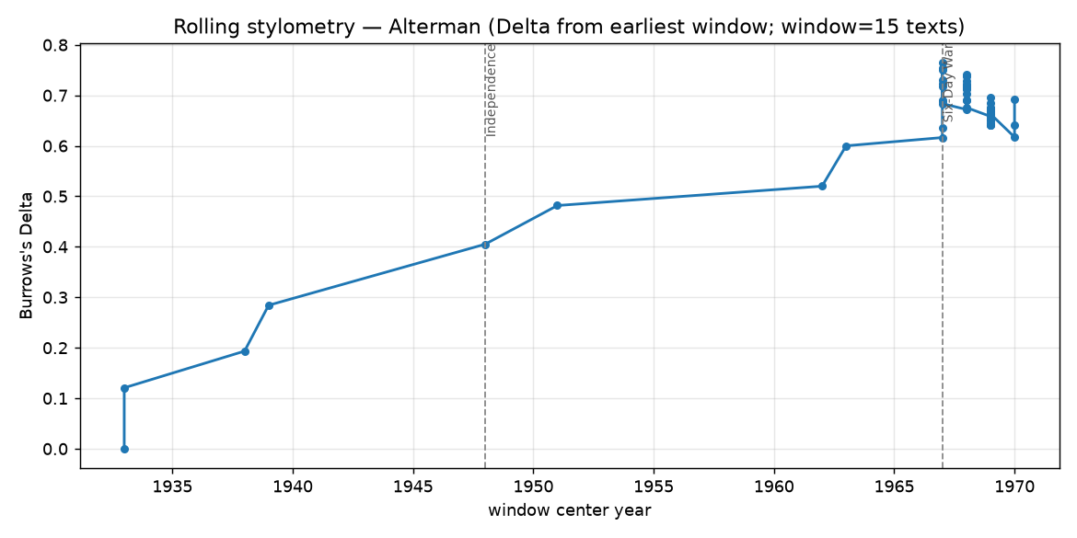
- תרשים 1 : מרחק סגנוני מצטבר מחלון הפתיחה בכתבי אלתרמן, בחלונות נעים של חמישה עשר טקסטים.
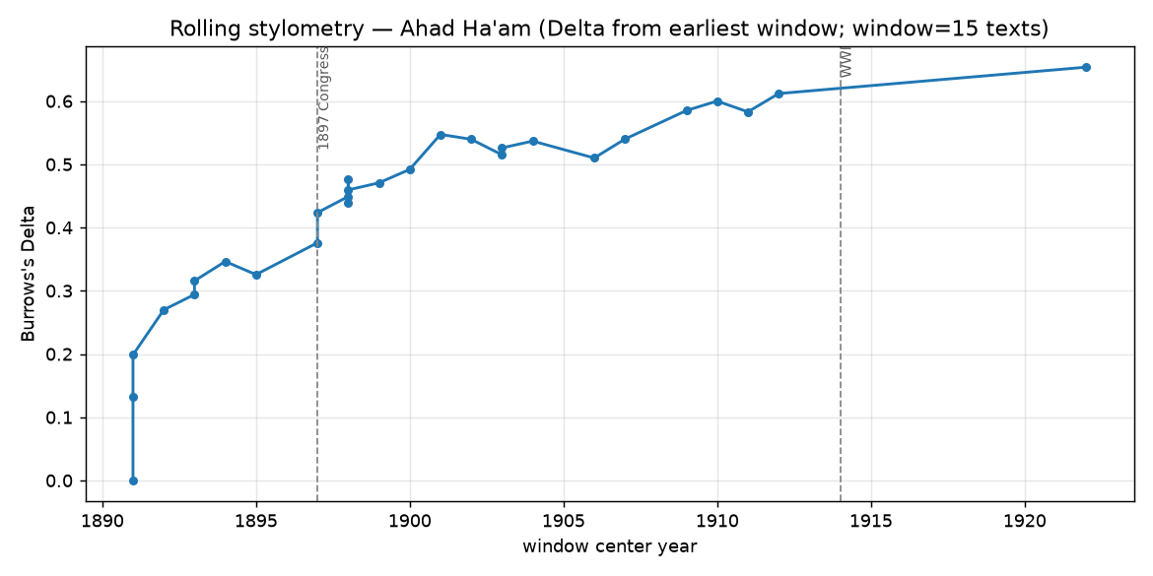
- תרשים 2: מרחק סגנוני מצטבר מחלון הפתיחה בכתבי אחד העם, באותה שיטה.

מסקנה - שני היוצרים נעים בקצב שנתי דומה, אך מפזרים את התנועה אחרת: האחד ברציפות, והאחר במעבר מרוכז. במקרה של אלתרמן מדובר במעבר בין שני אופני כתיבה (ז'אנרים), שמיקומו נקבע על ידי מבנה הקורפוס. עוד עולה מכאן סייג לתוצאה שדווחה לעיל: מאחר שהחלונות של שני היוצרים מכסים טווחי זמן שונים, השוואת הפיזור (0.129 מול 0.129) משווה שונות בקני מידה זמניים שאינם זהים, ויש לקרוא אותה כהערכה ולא כמדידה מדויקת.
תת שאלה 4 - אחד העם: התפתחות הדרגתית ולא שבר. עקומתו רציפה לאורך שלושים ושלוש שנה בלא מדרגה בולטת, וחלונותיו פרוסים באופן מאוזן, כך שהצורה הרציפה אינה תוצר של הדגימה.
אלתרמן: מעבר מרוכז ולא נדידה, אך אין בידי לקבוע שהוא שבר סגנוני מתוארך, שכן מיקומו נקבע בידי מבנה הקורפוס והוא חופף לחילוף המשלב. יחד עם זאת בתוך המשלב הפוליטי המאוחר סגנונו יציב יחסית.

שלב ז' - הבחנה בין התקופות בציר הזמן של יוצר.
שיטת מאמר:
Przystalski (2025), "Stylometry recognizes human and LLM-generated texts in short samples".
ביצעתי חלוקה של המאמרים למקטעים קצרים, סיווגם בעצי החלטה, וניתוח SHAP המצביע על המאפיינים שהכריעו את הסיווג. אימות צולב לפי מאמר מקור, כך שמקטעים מאותו מאמר אינם נחצים בין אימון לבדיקה.
מטרה - לחזור על מדידת השלב החמישי בשיטה שונה, ובדגש על מה בסגנון השתנה.
תוצאות - 820 מקטעים עבור אחד העם ו-682 עבור אלתרמן, שמקורם ב־95 ו־172 מאמרים בהתאמה. הציונים: 0.628 מול 0.456, ובחלוקה החלופית 0.584 מול 0.507. ניתוח SHAP, שחושב על מקטעים שלא השתתפו באימון, מצביע בכתביו של אחד העם על סימני פיסוק ועל המילה "כי" כעל המשתנים. בכתבי אלתרמן מצביע על מבנים תחביריים, המילה "אלא" ועל אורך המשפט הממוצע.
יש לסייג כי החישוב כולל גם את סטיית המקטעים, 0.131 עבור אלתרמן מול 0.068 עבור אחד העם, הסיבה לסטייה היא שמאמר יחיד של אלתרמן מייצר 82 מתוך 682 המקטעים שלו.
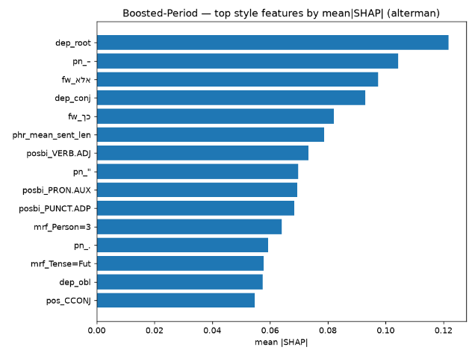
- SHAP מחושב על מקטעים שלא השתתפו באימון.
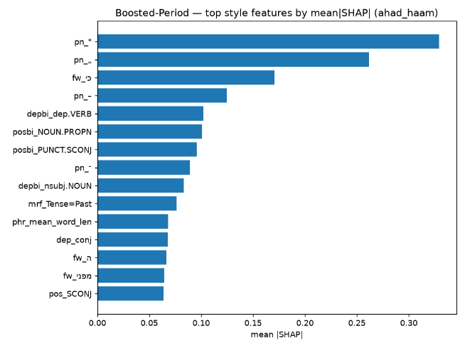

- תרשים 3 אלתרמן (למעלה): חמישה עשר המאפיינים הסגנוניים בעלי התרומה הגבוהה ביותר לסיווג התקופה בכתבי אלתרמן.
- תרשים 4 אחד העם (מימין): אותם מדדים בכתבי אחד העם. בראש הדירוג עומדים סימני פיסוק ומילת הקישור "כי".

מסקנה - התוצאות מתכנסות עם שלב ה'. ניתוח המאפיינים העלה ארבעה סימנים מבחינים, וספירת השכיחויות התיאורית מעלה בדיוק את אותם ארבעה. "כי" אכן פוחתת בארבעים ושניים אחוזים בסגנונו של אחד העם ושיעור הפיסוק שלו אכן עולה, "אלא" אכן מתרבה בכתיבתו של אלתרמן ואורך משפטים אכן מזנק מ-18.9 ל-30.6.
להתכנסות זו משקל מתודולוגי, ובלבד שנעמוד על גבולותיה. אין כאן אישוש בלתי תלוי, שתי הדרכים ניזונות מאותו קורפוס ומאותה טוקניזציה. יחד עם זאת, משנמצאו המאפיינים המבחינים ניכרים אף בשכיחות הגולמית, שכן המסווג נאחז בהפרשים ממשיים, גלויים לעין וניתנים לספירה בלא כל מנגנון למידה.
שלב ח' - תוכן - נושאים וישויות
כלי - מודל נושאים מסוג LDA לזיהוי קבוצות מילים החוזרות יחד, וזיהוי שמות הישויות של Dicta לאיתור האנשים, הארגונים והמקומות הנזכרים בטקסטים.
מטרה - לבדוק אם התוכן יציב או עולה ונשכח.
תוצאות - אלתרמן: כצפוי תנועה חדה: משקלו של הנושא הספרותי יורד מ-0.409 בשנות החמישים ל-0.116 בשנות השישים ול-0.035 בשנות השבעים, ובמקומו עולה נושא מדיניות החוץ והעולם הערבי, מאפס ל-0.386 ול-0.316 ולצדו נושא פוליטיקת המפלגות. מבקר הספרות הפך לפרשן פוליטי.
אחד העם: ששת הנושאים שזוהו אצלו הם: יהדות ומחשבה מוסרית (יהדות, הרמב"ם, צדק, נביא, חוק), התיישבות ומושבות (מושבה, אדמה, איכר, תמיכה), זיכרונות ילדות ועולם החסידות, חינוך ובתי ספר (תלמיד, מורה, בי"ס, יפו), ציונות מדינית (קונגרס, מדינה, פינסקר) וציונות מוסדית (א"י, אספה, ממשלה, גולה). ארבעה מששת הנושאים שייכים לרעיון אחיד - ציונות ויהדות.
ואולם התפלגות הנושאים שלו משתנה בקצב מדרגתי ומסודר. משקלו של הנושא היהודי-מוסרי יורד בהתמדה מ-0.511 בשנות התשעים של המאה ה19 ל-0.396, ל-0.265 ול-0.136 בשנות העשרים של המאה ה20. במקביל עולים שני הנושאים הציוניים, ממשקל משותף של 0.289 בשנות התשעים ל-0.527 בעשור השני ול-0.782 בשנות העשרים. כלומר הכובד עובר מן ההגות אל המפעל הציוני על מוסדותיו, ונקודת המפנה נמצאת בעשור שלאחר הקונגרס הציוני הראשון.
זיהוי הישויות מוסיף לניתוח את ממד המקום. הקורפוס אינו נושא מידע על מקום הכתיבה, ולכן נבדקו רק המקומות המוזכרים בטקסטים.
אחד העם, לפני הקונגרס הציוני הראשון האישים הנזכרים הם בני זמנו ובני הפולמוס שלו, לפני הקונגרס: לילינבלום (17) ולוינסקי (16), המקום השכיח הוא "ציון" (67). לאחריו: הרמב"ם (170), הרצל (26), כמו כן גם שמות של מקומות בארץ כגון יפו (63).
אלתרמן, לפני 1948 נזכרים מקומות ואישי ספרות: תל אביב (10), הכנרת, הירדן, שלונסקי (6). לאחר 1948 הנושאים נעשים פוליטיים: ישראל (543), ירושלים (41), גרמניה (37), השטחים (55) והגדה המערבית (37), צה"ל (56), מפ"ם (42) ומפא"י (33). אציין כי הספירות גולמיות ולכן משקפות אופי ולא היקף.
מסקנה - ברובד התוכן ההשערה המקורית מתקיימת, כתיבתו של אלתרמן נעה עם המציאות, ואילו עולם התוכן של אחד העם צר ועקבי יותר. שינוי נקודת הייחוס של אחד העם סביב 1897, מפולמוס עכשווי אל מסורת ואל מקומות ממשיים, מלמד שגם אצלו יש תנועה, אך היא מסודרת סביב אירוע מכונן - תחילת המפעל הציוני ולא מפוזרת.
תת שאלה 2 - תוכנו של אלתרמן משתנה באופן חד מספרות לפוליטיקה, ואילו עולם התוכן של אחד העם צר ועקבי יותר. במקרה זה, בניגוד לרובד הסגנון, ההשערה המוקדמת מתקיימת.
תת שאלה 4 - נקודת הייחוס של אחד העם מתחלפת סביב 1897: רובד התוכן משתנה ביחס לאירוע, אף שסגנונו מתפתח ברציפות.
שלב ט' - מסלול שימוש בAI - מודלי שפה
שיטת מאמר:
Huang, Murakami, Grieve (2025), "Attributing authorship via the perplexity of authorial language models".
שלב זה משתמש במודלי שפה שאומנו על כתביו של היוצר עצמו, ונבחנים ביכולתם לסווג את תקופתו של טקסט שלא ראו באימון.
מודל הבסיס Norod78/hebrew-gpt_neo-small, מודל שפה עברי גנרטיבי מארכיטקטורת GPT-Neo, שאומן מראש על עברית כללית. הבחירה במודל גנרטיבי היא תנאי של השיטה, המדד הנדרש הוא הסתברות המילה הבאה. מטעם זה דחיתי שתי חלופות עבריות מוכרות DictaBERT (מודל מסכה ולא מודל ניבוי רציף) ו-DictaLM בגודל שבעה מיליארד פרמטרים, שאימונו המלא חורג ממשאבי החישוב שעמדו לרשותי.
עבור כל אחד מן היוצרים חולקו מאמריו לשתי תקופות, ולכל תקופה אומן עותק נפרד של מודל הבסיס על טקסטים מאותה תקופה בלבד. אימון זה אינו בניית מודל מאפס אלא המשך אימונו של מודל העברית הכללית על קורפוס מצומצם, עד שהוא מיטיב לחזות את לשונה של אותה תקופה. מאחר שההערכה נעשתה בחמישה מקטעי אימות צולב, ובכל מקטע אומנו שני מודלים על נתוני האימון של אותו מקטע בלבד, אומנו בסך הכול עשרים מודלים (חמישה מקטעים, כפול שתי תקופות, כפול שני יוצרים). קבוצות האימון אוזנו בין התקופות, כדי שהמודל של תקופה אחת לא ייהנה מיתרון של כמות טקסט.
לאחר מכן, טקסט שלא השתתף באימון מוצג לשני המודלים של אותו יוצר, ונמדדת בכל אחד מהם הפרפלקסיות שלו, כלומר מידת הקושי לחזות את מילותיו. הטקסט משויך לתקופה שמודלה התקשה בו פחות. כנקודת ייחוס נמדדה גם הפרפלקסיות של מודל הבסיס בטרם אומן על היוצר: 96.1 אצל אחד העם ו-98.3 אצל אלתרמן.
מטרה - לבחון את שאלת שינוי הסגנון לאורך הזמן בכלי אחר. בשונה מן הניסויים עד כה, שבהם נבחרו המאפיינים בידי החוקר ומילות התוכן הוצאו במכוון, מודל שפה לומד את הלשון כמכלול ואינו יכול להתעלם מן התוכן. לפיכך הוא מודד סגנון ותוכן ביחד, וההפרש בין הניסוי הזה לניסויים הקודמים הוא שמאפשר לאמוד את חלקו של כל רובד.
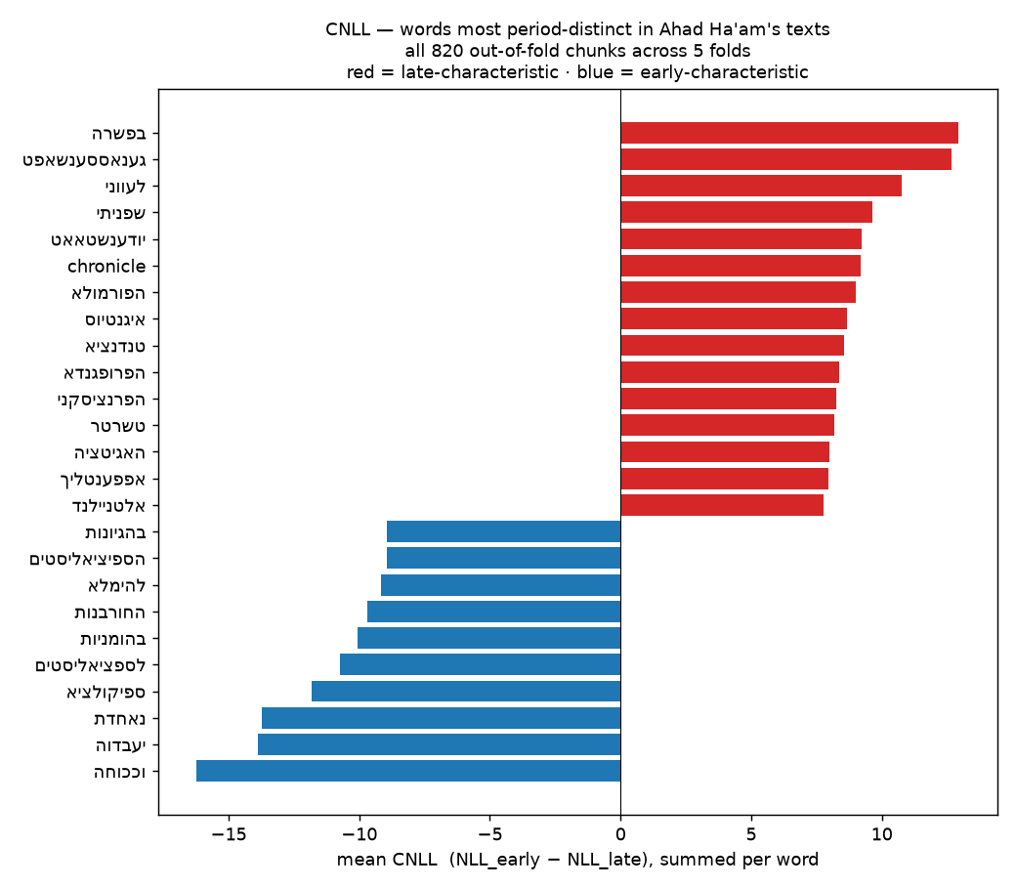

- תרשים 5: המילים המבחינות ביותר בין תקופותיו של אחד העם לפי הפרש ההסתברות בין שני מודלי השפה, מחושב על 820 מקטעים שלא השתתפו באימון. אדום מציין מילה אופיינית לתקופה המאוחרת וכחול לתקופה המוקדמת.
- המילים שהמודל מצא כמבחינות - תקופה הן מילות תוכן, מכאן שמודל שפה לא מפריד סגנון מתוכן.
תוצאות - בסיווג דו תקופתי, שבו הסיכוי המקרי הוא 0.5: אחד העם 0.716 ואלתרמן 0.696. שתי התוצאות רחוקות מאוד מן המקרי, אך רווחי הסמך שלהן, [0.649, 0.780] ו-[0.616, 0.779], חופפים כמעט לחלוטין.
מסקנה - כאשר המדידה מוגבלת לסגנון בלבד, תקופותיו של אחד העם ניתנות לזיהוי בעקביות טובה יותר משל אלתרמן. משנוסף התוכן, נסגר הפער. אין ללמוד מכאן שסגנונו של אחד העם השתנה יותר משל אלתרמן, אלא שבכתבי אחד העם אות הזמן טבוע בעיקר ברובד הסגנוני, ואילו אלתרמן נשען במידה רבה על חילופי הנושאים. משעה שהותר למודל לקרוא במה עסק הכותב, השלים אלתרמן את החסר. זו התנהגותו הצפויה של יוצר שנושאיו נודדים, ויש בה כדי לאשש ממקור עצמאי את ממצאי שלב ח'.
תת שאלה 3 – ניתן לגרוס כי תנודתו של אחד העם היא בעיקר ברובד הסגנון. כשהמדידה כוללת גם תוכן, ההבדל בין השניים נעלם: 0.716 מול 0.696, ורווחי סמך חופפים. מכאן ששני הרבדים אינם נעים יחד, וההפרש בין המסלולים הוא שמאפשר להפריד ביניהם.
שלב י' - מדידת המטען הרגשי
שלב זה בוחן רובד שלישי, האם הטון הרגשי של הכתיבה משתנה עם השנים, ובאיזה כיוון.
מטרה - לבחון האם המטען הרגשי של הכתיבה משתנה לאורך הקריירה. אם כן, האם השנים המאוחרות אופטימיות או קודרות מן המוקדמות. האם המטען הרגשי מגיב לאירועים מכוננים, ובראשם מלחמת העולם השנייה. הנחת המוצא היא שאם כתיבתו של יוצר מגיבה למציאות, סביר שהיא תגיב לא רק בבחירת הנושאים אלא גם בטון.
הניסוי נערך על אלתרמן בלבד, הוא היוצר שכתיבתו נדרשת לאירועי השעה, ולכן הציר הרגשי אמור להיות אצלו רועש דיו כדי להימדד.
הכלים מודדים שני צירים נפרדים, מטען - מיקומו של הטקסט על הרצף שבין חיובי לשלילי. עוצמה - מידת ההטענה הרגשית ללא תלות בכיוונה, שכן טקסט יכול להיות טעון מאוד ובכל זאת מאוזן בין חיוב לשלילה. שני הצירים חושבו ברמת המשפט כשלעצמו ונצברו לרמת הטקסט ולרמת התקופה.
כלים - ארבעת הכלים אינם ארבעה ניסיונות למדוד את אותו דבר, אלא סולם שכל שלב בו חשוף להקשר רחב מקודמו. לבנייה ההדרגתית שתי מטרות. האחת, הצלבה: אם כלים הבנויים על עקרונות שונים מסכימים ביניהם, זהו חיזוק ממשי לממצא. השנייה, אבחון: כאשר כלי נכשל, השלב הבא בסולם עשוי ללמד מה היה חסר לו.
בתחתית הסולם עומד הלקסיקון, המצמיד ערך רגשי לכל מילה בנפרד ומחשב את ממוצע הערכים בטקסט. יתרונו בשקיפותו המלאה, שכן ניתן לבדוק כל ערך שהוא מייצר. אך דווקא משום פשטותו אפשר היה להצביע על מגבלתו מראש: מדידה המבוססת על ממוצע של מילים בודדות אינה יכולה להכיר בהרכבה. הצירוף "לא רע" מורכב משתי מילים שכל אחת מהן נושאת מטען שלילי בפני עצמה, ואילו משמעותו המשותפת חיובית. זהו גם הכשל באירוניה, ציניות וציטוט, שכן כותב המביא דברי בוז כדי לדחותם או משתמש בציניות יפורש הפוך מהמשמעות האמיתית. הלקסיקון נבחר אפוא לא מתוך ציפייה שיצליח, אלא כדי לקבוע רצפה, כמה ניתן למדוד מאוצר המילים לבדו, בלא הקשר כלל.
המדרגות הבאות נועדו להשלים בדיוק את ההקשר החסר. HeBERT קורא משפט שלם, ולכן יש בכוחו לזהות שלילה תחבירית מן הסוג של "לא רע". DictaLM-2.0 קורא את הטקסט ברצף, ויכולתו לזהות אירוניה, ציטוט ומהלך רטורי המשתרע על פני פסקאות. שכבת הכיול, שאינה רואה טקסט כלל אלא מספרים בלבד, בודקת אפשרות אחרת לגמרי: שהכלים קוראים נכון אך מכוילים לא נכון.
אילו נבחן כלי יחיד והוא היה נכשל, ניתן היה לתלות את הכישלון בבחירת הכלי. משנבחן הסולם כולו והכישלון חזר גם במדרגה שבה ההקשר מלא, התוצאות יהיו משמעותיות בהרבה.
הכלי (מודל) | קלט | תפקיד בניסוי
לקסיקון NRC-VAD | מילה בודדת, מנותקת מסביבתה | מדידה שקופה שניתן לבדוק כל ערך שהיא מייצרת
HeBERT | משפט שלם | מודל נוירוני המזהה שלילה ומבנה בתוך המשפט
DictaLM-2.0 | טקסט ברצף, עד 4,000 תווים | כלי היחיד שיכול לזהות עמדה, אירוניה ומהלך רטורי
שכבת כיול (רגרסיית רידג') | אינו רואה טקסט אלא ארבעה מספרים | בוחן אם צירוף הכלים עדיף על כל אחד מהם לבדו

אמת המידה – לשאלת סיווג מטען רגשי אין תשובה מוחלטת, לכן תייגתי ידנית 29 טקסטים, כך אוכל לבחון את הכלים על קבוצת מבחן עם תיוגים מהימנים. בהיקף כזה אין מקום לחלוקה לקבוצות אימון ואימות (וריפיקציה), ולכן הכלים המוכנים נבחנו על כל 29 הטקסטים, ואילו שכבת הכיול, שהיא הרכיב היחיד המותאם לנתונים, אומתה בשיטת השמטת אחד.
אמצעי בקרה - בניתוח המודלים השתדלתי לא לערבב סוגות, שירתו של אלתרמן מוקדמת ומאמריו מאוחרים, ולכן הפרש רגשי בין קצות הציר עלול לשקף מעבר משירה לפרוזה ולא שינוי לאורך זמן, ולפיכך הוצגו שתי הסוגות כשתי סדרות נפרדות.
בנוסף, באשר להשוואה בתוך השירה בלבד, יש להבחין בין שירי 1938 שקדמו למלחמה ובין שירי שנות המלחמה, שכן שם הסוגה קבועה והשוני הוא הזמן.
תוצאות - הכלים חלוקים. ההצלבה שקיוויתי לה לא התקיימה. HeBERT קרא כמעט כל טקסט כשלילי, בשירה ובפרוזה כאחת, ואילו הלקסיקון קרא כמעט כל טקסט כחיובי במעט ונותר שטוח לאורך ציר הזמן. שני הכלים סותרים זה את זה בסימן, ולא רק בעוצמה. גם ציר העוצמה לא סיפק אבחנה, משום שהוא נצמד לתקרה: כמעט שום טקסט אינו נקרא כניטרלי.
- תרשים 6: מטען רגשי (למעלה) ועוצמה רגשית (למטה) בכתבי אלתרמן לאורך זמן, בשני כלי מדידה ובשתי סוגות. השטח המוצל מסמן את שנות מלחמת העולם השנייה.
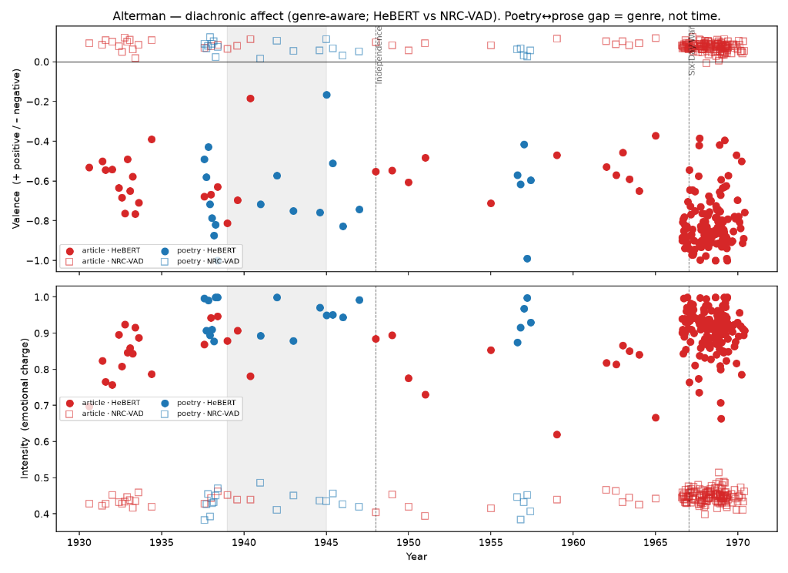

מדידות מול התיוג הידני.
כלי | דיוק התאמה אל מול תיוג ידני
ניחוש התווית השכיחה (הבסיס הקנוני) | 0.48
DictaLM-2.0 | 0.48
HeBERT | 0.45
לקסיקון NRC-VAD | 0.38
שכבת הכיול | 0.38

אף כלי לא עלה על ניחוש התווית השכיחה, גם לא הכלי שקרא את הטקסט בשלמותו, ולכן הרחבת ההקשר אינה ההסבר לכישלון. עם זאת הפילוח לפי סוגה שלהלן מראה שההקשר כן השפיע, אך ברמה נמוכה בהרבה משציפיתי.
ציון של 0.48 ניתן להשגה בדרך זולה, כלי שמכריז על כל טקסט כניטרלי מקבל בדיוק את אותו ציון. לפיכך בדקתי גם כיצד התפלגו הכרעותיו. DictaLM-2.0 סיווג 15 טקסטים כשליליים, 13 כניטרליים ואחד כחיובי, מול התיוג הידני של 14 ניטרליים, 12 שליליים ו-3 חיוביים. הכלי אינו קורס אפוא למחלקה השכיחה, אלא מייצר התפלגות הכרעות בצורה דומה לזו של התיוג הידני. ואף על פי כן מתאם הדירוג בין הערכותיו ובין התיוג הידני הוא (0.01 -) , כלומר אפס.
זהו ממצא חשוב, כלי המנחש מחלקה אחת אינו מלמד דבר על המשימה. כלי המפזר הכרעות מגוונות ובטוחות, בהתפלגות סבירה, ובכל זאת נוחת בדיוק על המקרי, מלמד שהשונות שהוא מודד היא שונות אמיתית, אך אינה השונות שהמשימה דורשת. הוא אינו נכשל מחוסר החלטיות אלא מכך שהוא מכריע לפי ציר אחר.
סוגה | מספר טקסטים | ניחוש התווית השכיחה | DictaLM-2.0 | HeBERT
שירה | 20 | 0.55 | 0.55 | 0.40
מאמרים | 9 | 0.56 | 0.33 | 0.56

בשני המשלבים אף כלי אינו עולה על קו הבסיס, אך הם נכשלים באופן הפוך: בשירה הכלי בעל ההקשר המלא משתווה לקו הבסיס בעוד HeBERT צונח מתחתיו, ובמאמרים המצב מתהפך. המדגמים קטנים מכדי להכריע ולכן הפילוח משמש כאינדיקציה בלבד.
תוצאות - בשירה - מבחן מלחמת העולם השנייה - ההשערה לא נתמכה. שירי שנות המלחמה נמדדו כשליליים פחות מן השירים שקדמו להם, בניגוד לצפוי.
הסבר אפשרי: המודל קורא את הלירי המוקדם, העמוס בדימויי לילה וגשם, כשלילי מאוד, ולכן קו הבסיס שממנו נמדדת המלחמה נמצא בנקודת פתיחה נמוכה מאוד.
בפרוזה, בתוך המאמרים, שהם החומר הצפוף, שנת 1967 היא השנה השלילית ביותר, והשנים 1967 עד 1970 קודרות באופן אחיד. הממצא מתיישב עם התכהות תגובתית של טוריו הפוליטיים המאוחרים, אך הוא שלוב בנושאי הכתיבה עצמם ובדלילות שנות ההשוואה שלפניו, ולכן אינו יכול לשמש ראיה עצמאית.
הערכה מדוע נכשלה המדידה - בתחילה סברתי שהאשם הוא הכיסוי הדל של הלקסיקון, שנמדד כנמוך. בבדיקה חוזרת התברר שהכיסוי הנמוך נבע משגיאה שלי בעיבוד והשוואת המילים, ולא מן הלקסיקון. לאחר תיקונה עלה הכיסוי מ-33.4% ל-58.6%, כמעט הוכפל, ואילו המדידה נותרה שטוחה בדיוק כשהייתה. תיקון הבאג מוציא מן הדיון את ההסבר של כישלון כיסוי המילים של הלקסיקון.
לטעמי, הטיפול בטקסט "בעבור נעלים" ממחיש את ההסבר לבעיה. בטקסט "בעבור נעלים" שבו אלתרמן משבח תושבים שסירבו לקבל נדבה משפילה, נמדד המטען כשלילי במידה הקיצונית ביותר האפשרית, כמו בטקסט של בוז גמור. הכלי אינו טועה בקריאת המילים, אלא מודד פרמטר אחר מזה שביקשתי למדוד - את מידת ההטענה של אוצר המילים, ולא את עמדתו של הכותב כלפי מה שהוא מתאר. טקסט בו אוצר המילים נלקח מעולם העוני, בהשפלה ובסירוב יימדד כשלילי גם כאשר עמדת הכותב היא של הערכה.
מדוע נכשל בו גם הכלי החשוף להקשר מלא. כאן מתברר גבולו של המערך המדורג. הסולם נבנה מתוך הנחה שהכשלים הם כשלים הרכביים - חוסר הבנת ההקשר, אירוניה, ציטוט או מניפולציות ספרותיות מורכבות. כשלים מסוג זה אכן נפתרים בהרחבת ההקשר, ולכן היה מקום לצפות שקריאת הטקסט בשלמותו תפתור אותם. אלא שבמקרה של "בעבור נעלים" הכשל אינו כשל הרכבי. הטקסט אמנם עוסק בעוני ובהשפלה, וכל היגד בו מתאר מציאות קשה, אך עמדתו של הכותב כלפי המתואר, קרי הערכה למי שסירב לנדבה, אינה מובעת באף אחת ממילותיו. היא נובעת מבחירתו של הכותב להציג מעשה מסוים כראוי לשבח, ובחירה זו אינה תכונה של פני השטח הלשוניים אלא שיפוט ערכי של המצב המתואר.
מכאן ששני דברים שונים התערבבו זה בזה. הרחבת ההקשר מספקת למודל תחום חלות, כלומר את היכולת לדעת על מה מוסבת השלילה ומהיכן עד היכן משתרע הציטוט. היא אינה מספקת לו אמת מידה ערכית, שבלעדיה אי אפשר להכריע אם הכותב מזדהה עם המצב שהוא מתאר או דוחה אותו, כאשר המצב המתואר קשה ואין בטקסט סימן הערכה מפורש. גם קורא אנושי אינו נשען כאן על הלשון בלבד, אלא על ידיעתו מהו כבוד ומהי השפלה. מה גם שבני האדם מחזיקים אמת המידה ערכית שאינה מוחלטת. אדם א' יעריך פעולה מסוימת יותר מאדם ב' ולהיפך ועל כן מגוון פרשנויות לסיווג מטען רגשי לכל טקסט.
לכך מצטרפת סיבה נוספת לכשל, הנעוצה במידע עליו אומנו הכלים. מודלים אלה למדו מטקסטים בני זמננו, ובהם חוות דעת, ידיעות ותגובות, שבהם המתאם בין הטענת אוצר המילים ובין עמדת הכותב הדוק במיוחד: מי שכותב מילים קשות אכן מביע שלילה. פרוזה עיונית וספרותית מפרה מתאם זה באופן שיטתי, שכן דרכה של כתיבה מוסרית לתאר מציאות קשה דווקא כדי לשבח את המגיב לה. אין כאן אפוא רק פער בין אוצרות מילים, אלא פער ביחס שבין אוצר המילים ובין העמדה, וזה יחס שהמודל למד ואינו יכול לנטוש בקריאה בודדת.
מסקנת משנה - לא ראיתי לנכון להוסיף שלב נוסף לטפס אליו. הרחבת ההקשר מיצתה את עצמה, משום שהתכונה שביקשתי למדוד אינה פונקציה של פני השטח של הטקסט.
מדידת טקסטים נוספים לא הייתה משנה לדעתי, שכן שלד הכלים קפוא, וטקסט נוסף שנמדד בכלי שאינו מכוון לתכונה הנדרשת מוסיף מדידה שגויה נוספת. הוספת תיוגים ידניים הייתה משפרת את הדיוק אך לא את התקרה. היא הייתה מצמצמת את אי הוודאות בהערכת הכלים ומחזקת את שכבת הכיול, אך שכבה זו מקבלת כקלט ארבעה מספרים המקודדים הטענה לקסיקלית, ושום כמות תיוגים אינה מאפשרת למודל לשחזר אות שאינו קיים בקלט שלו.
הנתון היחיד שהיה עשוי לשנות את התמונה הוא תיוגי עמדה במשלב הטקסט הנחקר, המשמשים לאימון הכלי עצמו ולא לכיולו. שכן כשל תקפות מתוקן בהחלפת יעד האימון ולא בהגדלת המדגם. נתונים כאלה אינם קיימים לעברית הספרותית והעיתונאית של אותן שנים, ויצירתם מחייבת בדיוק את אותו שיפוט פרשני שנוי במחלוקת.
כן יש מקום להסתייגות במבחן מלחמת העולם השנייה, שנשען על תשעה שירים בלבד, חלק מן הבעיה הוא אכן מיעוט נתונים, אלא ששירים נוספים מאותן שנים פשוט אינם בנמצא.
מסקנה - ההבחנה הלא צפויה בין מילון טעון ובין עמדה רגשית היא התוצאה המרכזית של שלב זה. נתקלתי בכשל תקפות ולא כשל טכני, הכלים מודדים כמות אמיתית, אך לא את זו שהשאלת המחקר דרשה. משום כך אין די בשיפור הנתונים או בהגדלת המדגם. לכן השלב אינו מספק לנו ממצא על היוצר.
תת שאלה 4, ניסיון שלא הבשיל. לא התקבלה תשובה על אלתרמן. התשובה שכן התקבלה נוגעת לכלים עצמם ולתנאי השימוש בהם.
השוואה בין שיטות המאמרים ובין השיטות ה - AI
אפתח בהסכמה בין המסלולים, השיטות מצאו כי כתיבתם של שני היוצרים השתנתה לאורך הקריירה באופן רחוק מן המקרי. ממצא זה חוזר בכל השיטות ואינו תלוי באלגוריתם מסוים, אף שכולן חולקות את אותו קורפוס ואת אותה חלוקה לתקופות.
המחלוקת נוגעת לשאלה מי מן השניים השתנה יותר. במסלול הקלאסי (להלן שיטות המאמרים), שבו נמדד הסגנון בלבד, סגנונו של אחד העם ניתן להפרדה בין תקופות יותר משל אלתרמן בכל שש התצורות שנבדקו. במסלול ה- AI שבו מודל השפה קורא סגנון ותוכן כאחד, ההבדל בין השניים נעלם. מדובר בשתי מדידות של דברים שונים ולכן אין ביניהן סתירה.
להלן הבדלים בין המסלולים:
היקף הראייה - המסלול הקלאסי מוציא במתכוון מילות תוכן ושמות ישויות, משום שמסווג תקופות שניזון בנושאי הכתיבה ילמד את הנושא ולא את הסגנון. מודל שפה, לעומת זאת, אינו יכול להוציא דבר, שכן הוא מקצה הסתברות לכל מילה המופיעה בטקסט. לפיכך, אני סבור שההפרש בין השיטות נובע בעיקר מתרומתו של רובד התוכן, כפי שכיוונתי עוד בשלב התכנון.
כוח הסקה סטטיסטית - שיטות הAI מספקות את המדד היחיד שיש לו רווח סמך ממשי, משום שהן בוחנות בדגימה חוזרת ברמת המאמר. המסלול הקלאסי אינו מספק כלי מקביל, שכן פיזור התוצאות שהוא מדווח נובע מאימונים חוזרים על אותו מדגם קבוע ואינו מודד אי ודאות דגימה.
עמידות לעיבוד מקדים - במהלך העבודה כחלק מתיקון באג, השתנה אופן חלוקת הטקסט למילים באחד הקורפוסים, בהיקף של אחוזים בודדים, וכל השיטות הורצו מחדש על אותו קורפוס מתוקן. בכך שלא במכוון נוצרה הזדמנות להשוות את רגישותן של השיטות לשינוי אחד. מאפייני הסגנון הקלאסיים כמעט לא השתנו, משום שכל אחד מהם הוא ממוצע על פני עשרות אלפי מילים, ושיבוש בהיקף של אחוזים בודדים נבלע בתוכו. מודל השפה הושפע במידה ניכרת, שכן חלוקה שגויה מולידה צורות נדירות, ומודל הסתברותי מתקשה ללמוד את הצורות הנדירות. מסקנתי היא, רגישות לעיבוד מקדים היא תכונה של אופן החישוב. שיטות הממצעות שכיחויות של פריטים נפוצים עמידות לרעש, ואילו שיטות המפצלות אוצר מילים או מודדות הסתברות של רצפים תלויות יותר ברזולוציה שבה חולק הטקסט מלכתחילה.
אופי הכשלים - כשלי המסלול הקלאסי הם גורמים מבלבלים, כגון ערבוב זמן ומשלב או רעש בתוויות התקופה, והם ניתנים לאיתור, למדידה ולתיקון, וכך אכן נעשה. הכשל שנתקלתי בו במסלול הAI, בניסוי המטען הרגשי הוא אחר, שכן הכלי מדד באמינות תכונה שלא אליה כיוונתי, לדעתי, תקלה זו אינה מתוקנת בהגדלת המדגם או בשיפור הנתונים. ההבדל נעוץ בכך שהכלים הלומדים (נוירוניים) מגיעים עם מושג מובנה מראש, שנקבע בחומר שעליו אומנו (Pre - Trained), וכשל מופיע בהם כפער בין מה שהם מודדים בשימוש (Inference) ובין מה שתוכננו למדוד.

מענה לשאלות המחקר
- סגנון: יציב או משתנה? שני היוצרים השתנו, בבירור ורחוק מן המקרי. בהשוואה ביניהם, סגנונו של אחד העם ניתן להפרדה בין תקופות יותר, בכל התצורות שנבדקו.
- תוכן: יציב או משתנה?
אלתרמן - הנושא הספרותי יורד מ־0.409 ל-0.035 ומדיניות החוץ עולה מאפס ל-0.386.
אחד העם - הנושא היהודי מוסרי יורד מ-0.511 ל-0.136 בעוד הנושאים הציוניים עולים מ-0.289 ל-0.782. ההבדל אינו בהיקף התנועה אלא בטיבה: באלתרמן, היא חוצה תחומים ועוקבת אחר אירועים חיצוניים, ובאחד העם היא פנימית למפעל רעיוני אחד ועוקבת אחר התפתחותו. במובן זה ההשערה מתקיימת, אך לא במובן של יוצר נע מול יוצר יציב וקבוע.
- היחס בין תוכן לסגנון - הרבדים אינם נעים יחד.
אחד העם - התוכן יציב בעיקרו והסגנון משתנה לאורך כל ציר הזמן.
אלתרמן - התוכן משתנה והסגנון יציב יחסית בתוך אותו משלב.
נוסף על כך, האות הסגנוני של כל יוצר מבוסס בערוץ אחר: עבור אחד העם בפיסוק ובמילות הפונקציה, אלו הרגלים לא מודעים, ואילו עבור אלתרמן בתחביר ובאורך המשפט.
- התפתחות או שבר?
אחד העם - התפתחות בסגנון, עקומת המרחק מטפסת ברציפות בלא מדרגה בולטת, חלונות המדידה שלו פרוסים באופן מאוזן, כך שהצורה הרציפה אינה תוצר של אופן הדגימה. ברובד התוכן, לעומת זאת, נקודת הייחוס שלו מתחלפת סביב הקונגרס הציוני הראשון.
אלתרמן - המסקנה מסויגת. התנועה אכן מרוכזת במעבר אחד ואינה מפוזרת לאורך הזמן, אך אין בידי לקבוע שמדובר בשבר סגנוני מתוארך, שכן מיקום המעבר נקבע בידי מבנה הקורפוס והוא חופף במדויק לחילוף התחום, מביקורת ספרות ואמנות אל פובליציסטיקה פוליטית. מה שנתמך במבחן בלתי תלוי הוא צדה האחר של הטענה, שבתוך הכתיבה הפוליטית המאוחרת סגנונו יציב יחסית.

מסקנות כלליות
מן הדיכוטומיה אל הצירים
שאלת המחקר נפתחה בהנחה של שני טיפוסים, יוצר יציב מול יוצר משתנה, והנתונים אילצו לנטוש אותה. אף אחד משני היוצרים אינו יציב או משתנה כשלעצמו. כל אחד מהם יציב בציר אחד ונע בציר אחר, ובכיוונים הפוכים זה מזה. אחד העם שומר על עולם רעיוני מלוכד ומשנה את אופן הכתיבה, ואילו אלתרמן שומר על טביעת אצבע יציבה בתוך משלב נתון ומחליף נושאים ומשלבים. משמע, ההבחנה המשמעותית אינה כמה השתנה יוצר אלא באיזה ציר הוא משתנה.
עקביותו של אחד העם רעיונית ולא סגנונית - ההנחה ההיסטורית על אודותיו מקבלת אישור חלקי, עולם הרעיונות שלו אכן מלוכד, אך אופן הכתיבה שלו נדד לאורך הקריירה יותר משל היוצר שנחשב משתנה. מה שכתב נשמר. כיצד כתב, השתנה.
הדינמיות של אלתרמן היא של תוכן ושל משלב, ולא של סגנון - התנועה הגדולה שלו היא מעבר יחיד בין סוגי כתיבה, ומעליו נושאים המתחלפים עם המציאות. בתוך משלב אחד סגנונו יציב למדי. יש לסייג את חלקה הראשון של הטענה: מיקומו של המעבר חופף לנקודה שבה הקורפוס נעשה צפוף, ולכן חדותו הנראית לעין מושפעת ממבנה הנתונים איתם עבדתי. היציבות בתוך המשלב המאוחר, לעומת זאת, נמדדה במבחן נפרד ואינה תלויה בכך.
התשובה תלויה בטווח שהוקצה לכלי המדידה.
כלים שהוגבלו לרובד הסגנוני מבחינים בין שני היוצרים, ואילו כלי הפרוס גם על רובד התוכן אינו מבחין ביניהם. אין בכך סתירה, שכן אין השיטות מודדות דבר אחד, וההפרש שביניהן הוא שאפשר לפרק את השאלה לשני רבדיה.
מגבלה שיש להציב לצד כל מסקנה - הפער בין היוצרים עקבי בכיוונו וגודלו תלוי בבחירות מתודולוגיות, אך אינו מובהק סטטיסטית. נוסף על כך מבנה הקורפוסים אינו שווה: כתיבתו העיתונאית של אלתרמן מרוכזת בארבע שנים, ולכן חלק מן הפער משקף כמה מרחב זמן יש למדוד בו, ולא סגנון בלבד.
לקח לשיפור ההשוואה הוא שיש לבחור יוצרים בעלי קורפוסים דומים, בכך ההשוואה תהיה טהורה יותר.

סיכום
עבודה זו יצאה מטענה מקובלת על אחד העם, ולפיה משנתו נבנתה כמערכת מצטברת ועקבית, ובחנה אותה בכלים חישוביים על פני קריירת הכתיבה שלו. כדי שהמדידה תהיה בעלת מובן העמדתי מולו את נתן אלתרמן, יוצר שכתיבתו נדרשה לאירועי השעה, וההשוואה נערכה על ציר מאמרים אחיד ובאותם כלים ממש. התשובה שהתקבלה מפרידה בין שני רבדים שהשאלה המקורית שילבה. ברובד התוכן העקביות המיוחסת לאחד העם אכן מתקיימת, אם כי כתנועה מסודרת בתוך מפעל רעיוני אחד ולא כקיפאון. ברובד הסגנון היא אינה מתקיימת. דווקא סגנונו של היוצר הנחשב עקבי הוא הניתן להפרדה בין תקופות יותר, בכל התצורות שנבדקו. עקביותו של אחד העם היא אפוא עקביות של מחשבה ולא של לשון.
מעבר לממצא עצמו, העבודה מלמדת שהתשובה לשאלה מסוג זה תלויה במה שמותר לכלי המדידה לראות. שיטות שהוגבלו לסגנון בלבד הבחינו בין שני היוצרים באופן עקבי, ואילו מודל שפה שקרא סגנון ותוכן כאחד לא הבחין ביניהם. ההפרש בין שתי המדידות הוא שאפשר לפרק את השאלה לרבדיה, ובכך הפך ההבדל בין השיטות מקושי לכלי.
בנוגע לשני הניסויים שנערכו בכלי AI, מודלי השפה שאומנו לזהות את תקופתו של טקסט השיגו דיוק גבוה בהרבה מן המקרי אצל שני היוצרים, ואילו הניסיון לסווג את המטען הרגשי לא עלה על ניחוש התווית השכיחה, גם כאשר הפעלתי כלי הקורא את הטקסט בשלמותו. אני סבור שההבדל בהצלחת שני הניסויים אינו נעוץ בתחכומם של הכלים, אלא בהגדרת המשימה. השאלה באיזו תקופה נכתב טקסט היא שאלה שיש לה תשובה אחת, הקבועה בנתוני המקור. השאלה מה מטענו הרגשי של טקסט אינה כזאת, שכן גם קוראים אנושיים ייחלקו בה לאורך רצף של פרשנויות.
מכאן שלמדתי על הכלים וגם על המשימה. בנוגע לכלים למדתי שכישלונם לא היה כישלון של דיוק אלא של תקפות. הם מדדו באמינות כמות אמיתית, את מידת ההטענה של אוצר המילים, ולא את עמדת הכותב, ובכך הם נושאים עמם את הנחות החומר שעליו אומנו, שבו מילים קשות מעידות על עמדה שלילית. פרוזה מוסרית מפרה הנחה זו באופן שיטתי, שכן בדוגמת "בעבור נעלים" היא מתארת מציאות קשה כדי לשבח את המגיב לה. על המשימה למדתי שיש לבחון את הגדרתה בטרם נבחר הכלי, ושתכונה שאינה מוגדרת דיה אינה נעשית מדידה בזכות מודל חזק יותר. ההחלטה שלא לבנות אמת מידה מקבילה לאחד העם נובעת מאותה הכרה.
מה שנותר בסופו של דבר אינו רק תשובה על שני יוצרים, אלא ניסוח מדויק יותר של השאלה: לא רק מי מן השניים משתנה יותר, אלא באיזה ציר משתנה כל אחד מהם, ומה נדרש מכלי מדידה כדי למדוד ולבחון זאת.

